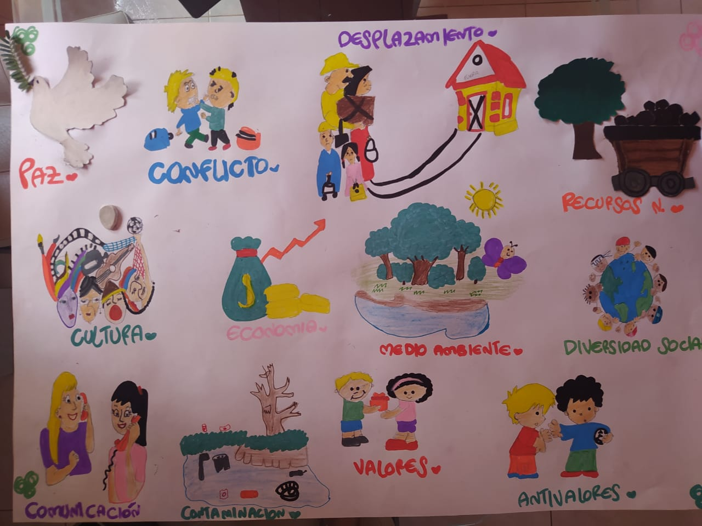**ACTIVIDAD DE CONTEXTUALIZACION PAZ Y RECONCILACION**